**临泉县黄岭镇前洼村全面建设小康社会大事记**

**2014年**

1、2014年9月前洼村纳入贫困村。

**2016年**

2、2016年12月前洼村1个集中户用电站60KW的光伏发电站建成并发电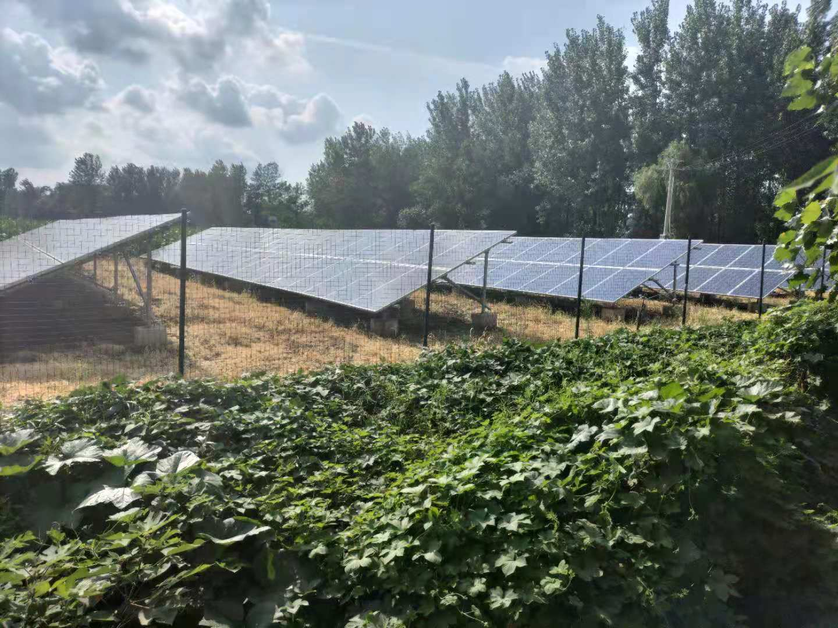

3、2016年4月沟塘治理，旧村塘扩挖1座，疏浚中小沟6条6.5公里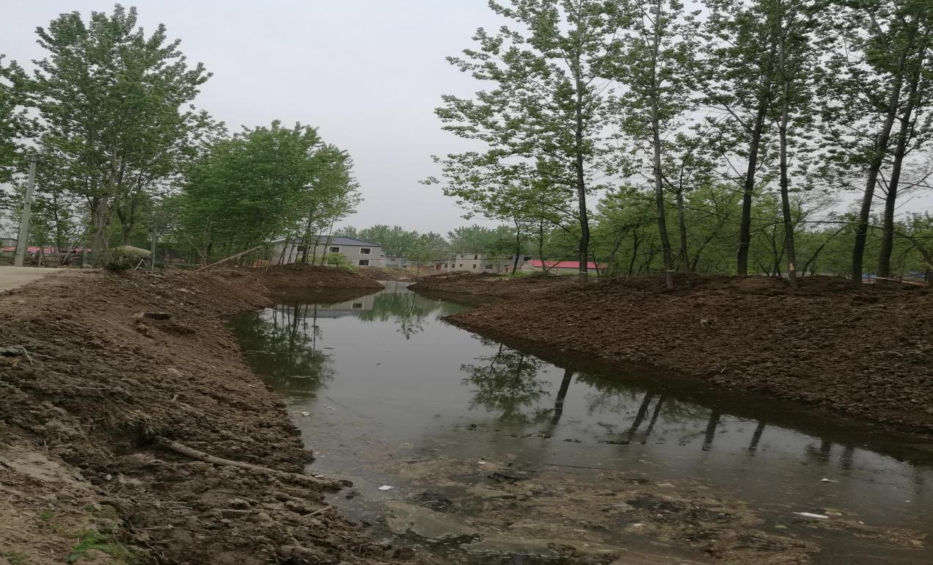

**2017年**

4、2017年4月份前洼村建设文化广场一处，新建文化广场（厕所），配备一套健身器材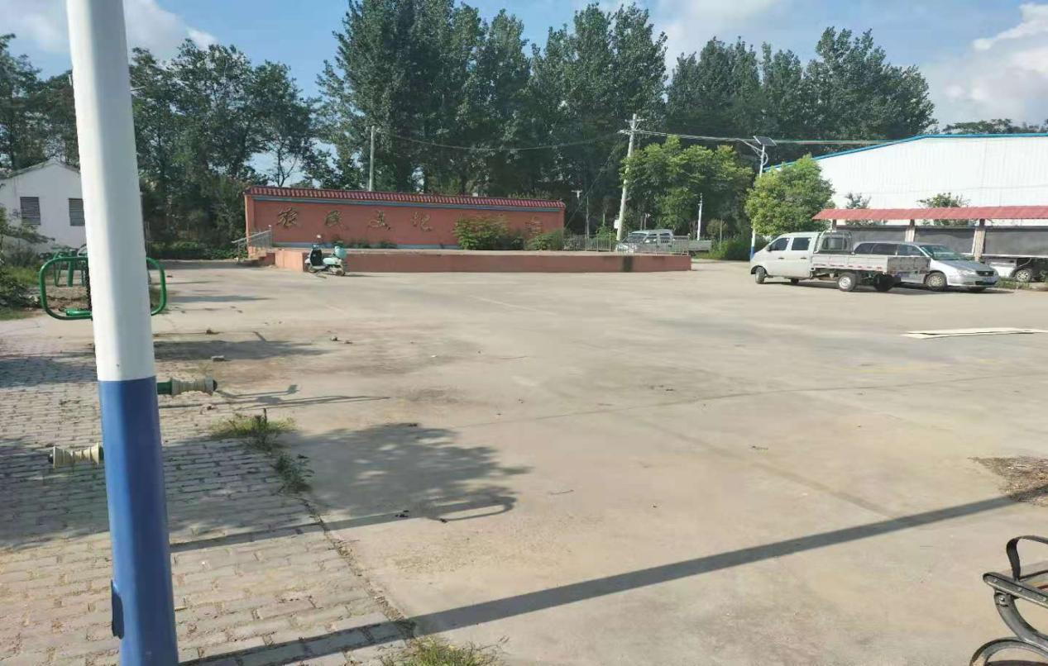

5、2017年8月改扩建幼儿园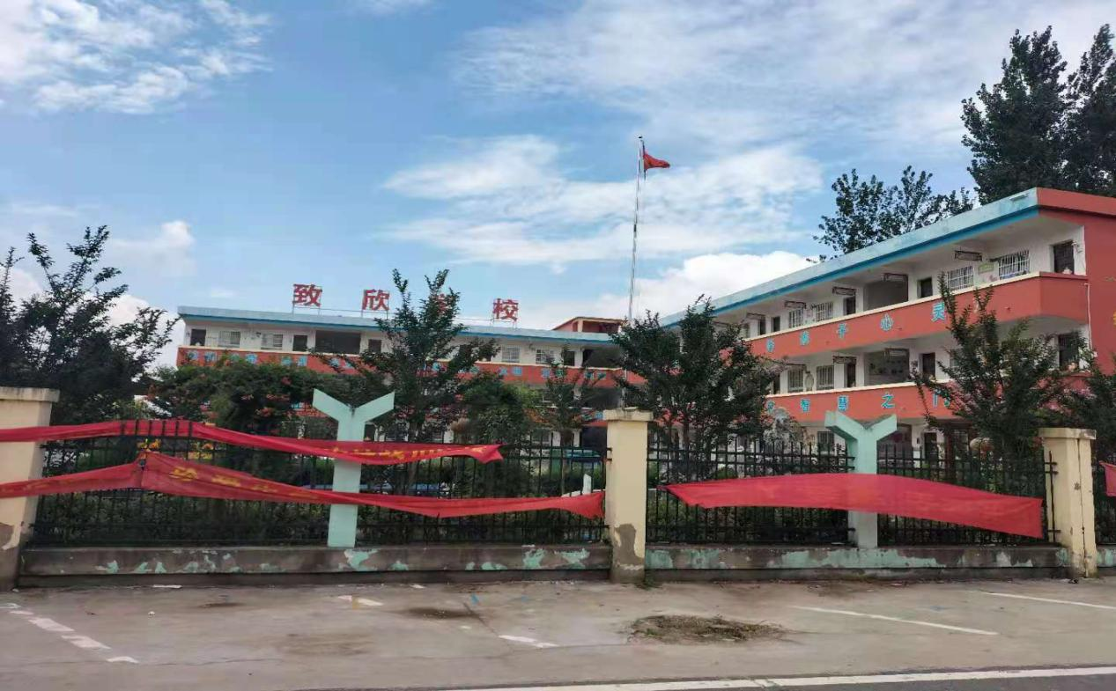

6、2017年10月前洼村党群服务中心改造建设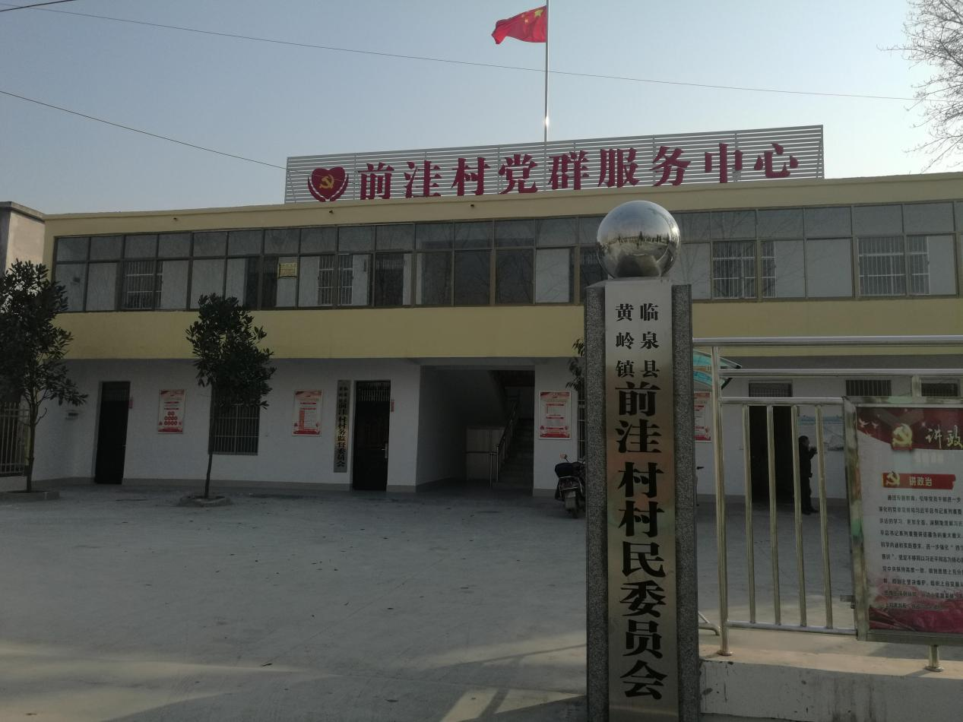

7、2017年6月前洼村卫生室基础设施项目重建

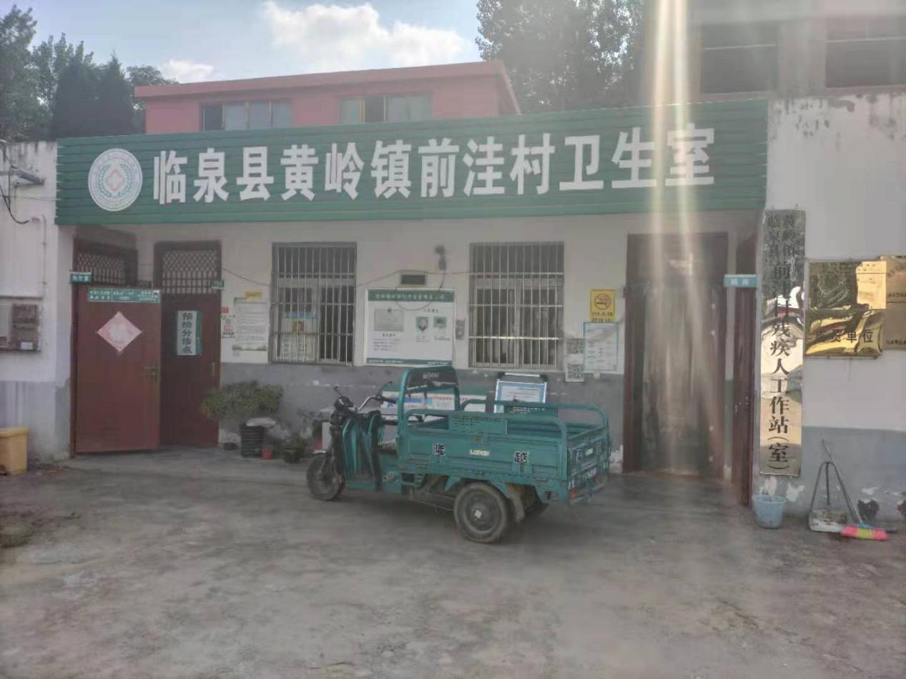

8、2017年9月农村道路畅通1.952633KM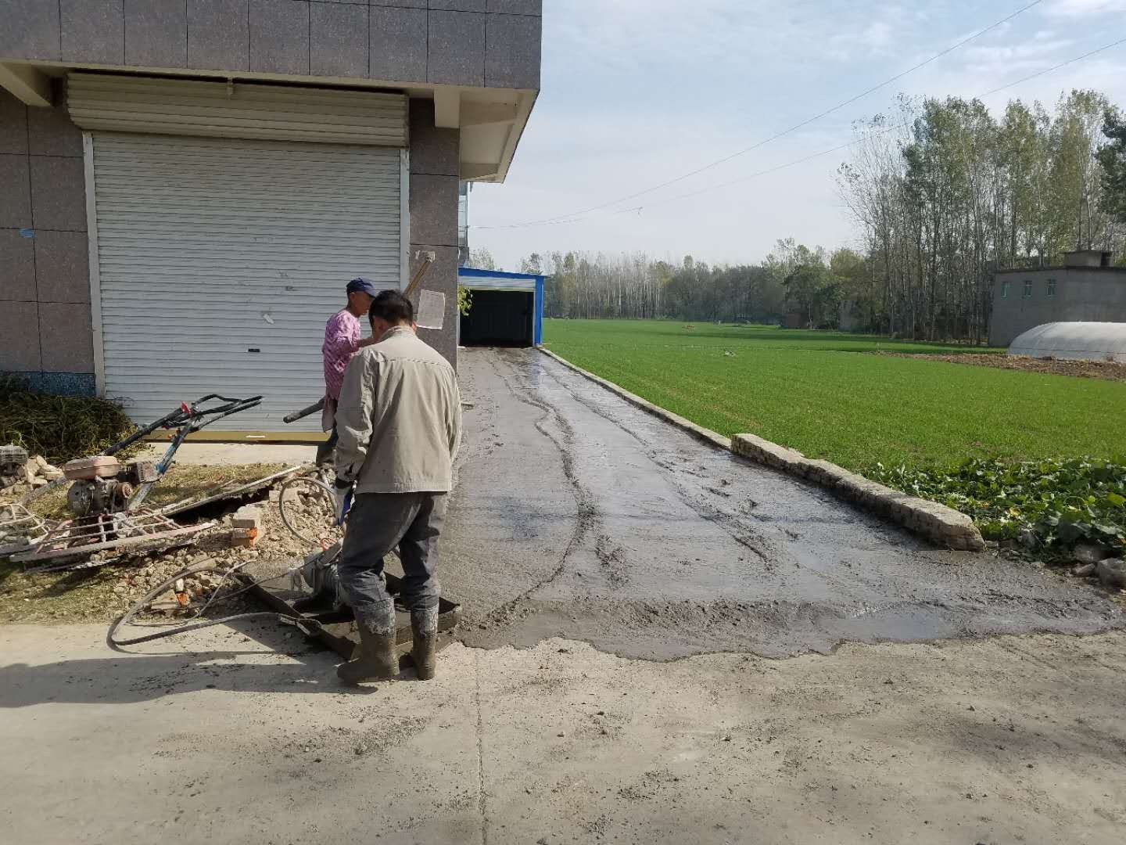

9、2017年10月农村道路，扶贫车间4米×570米、村部至王庄3.5米×250米、前洼后一断头路3.5米×62米、后一与后四接头路3.5米×50米共计932米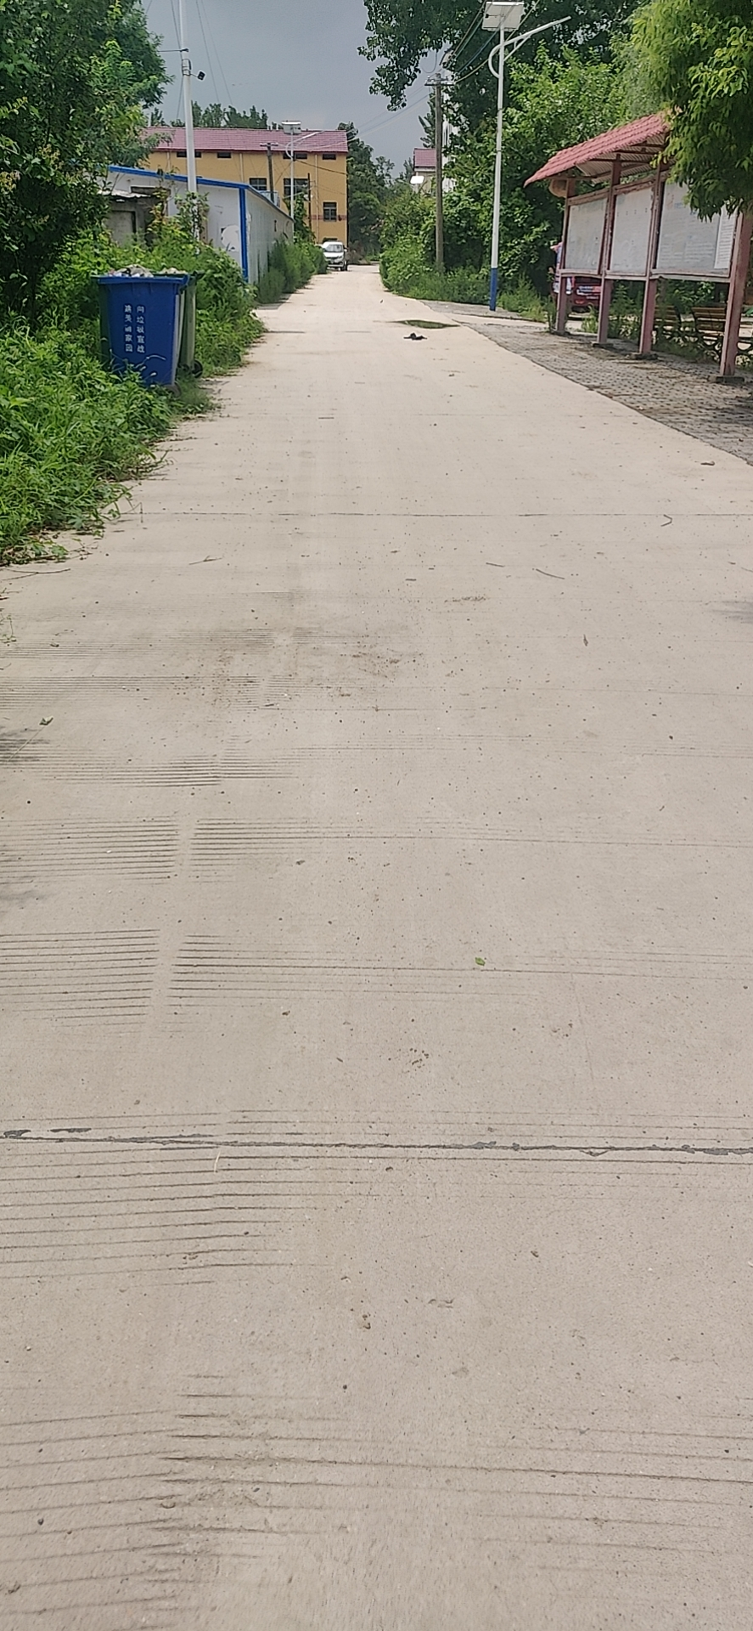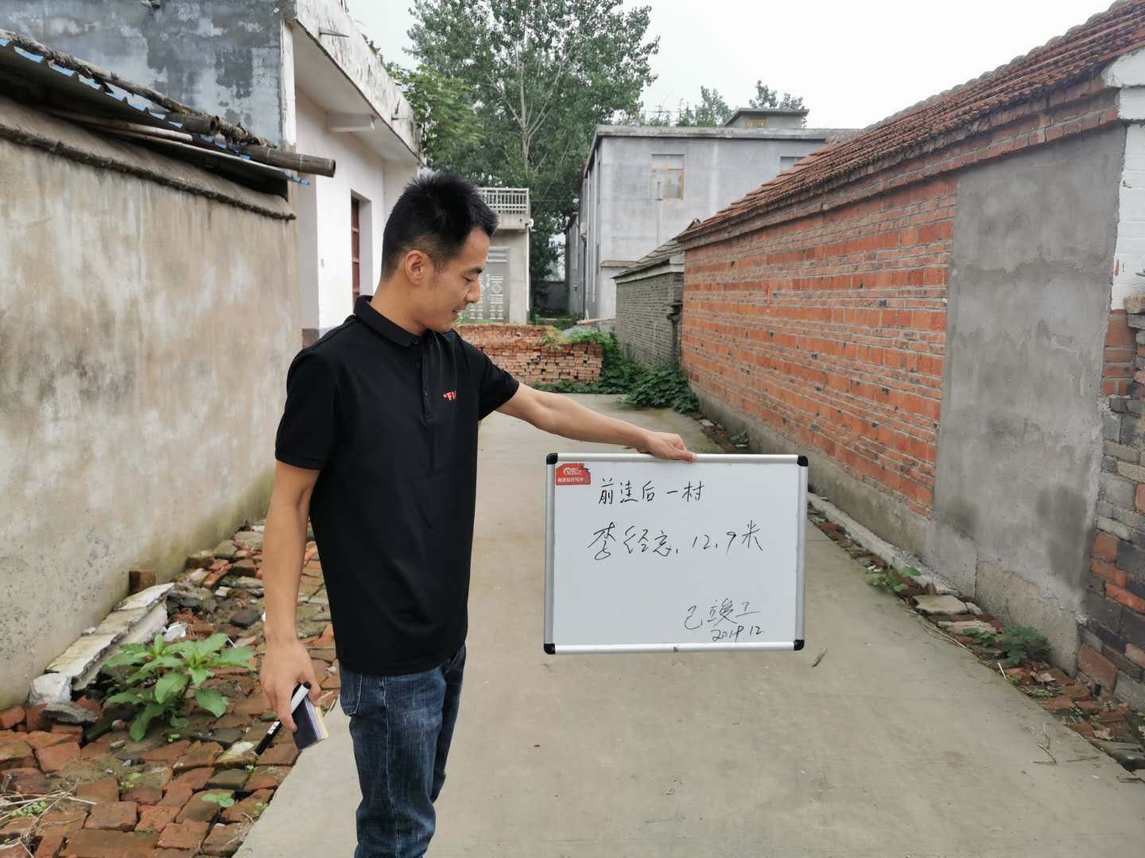

10、2017年8月新打机井14眼

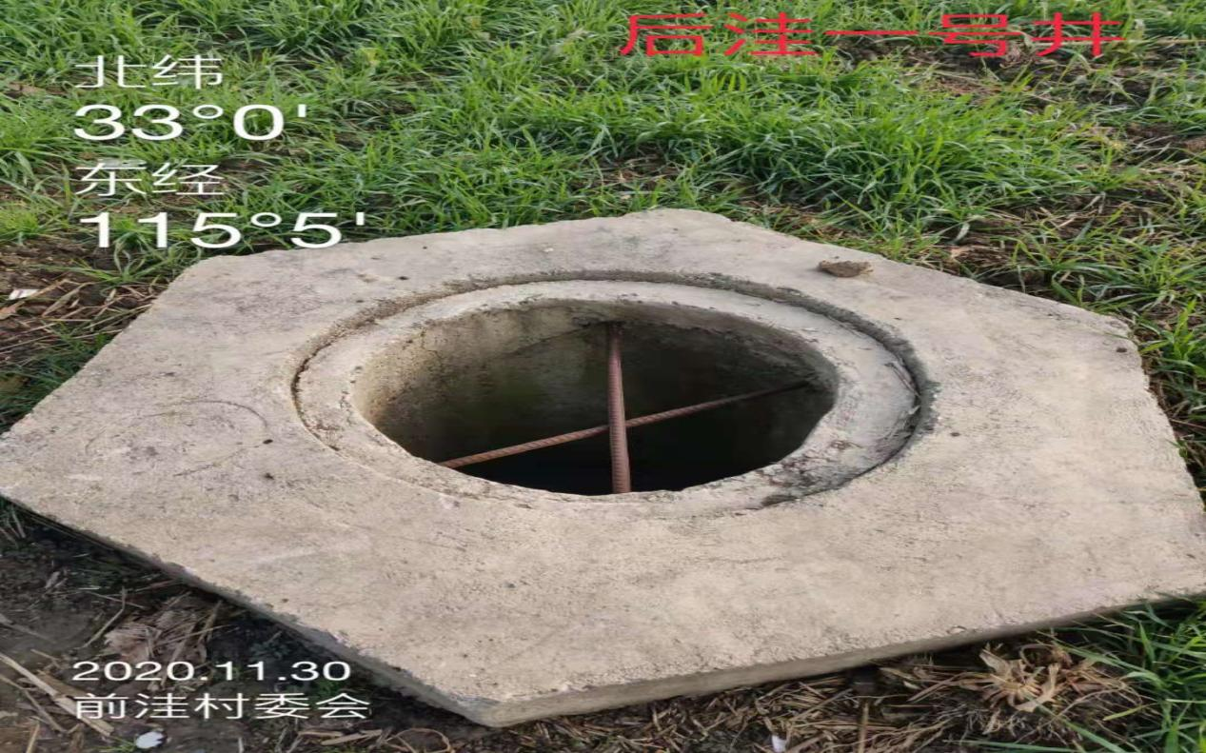

11、2017年6月前洼村1个贫困村1个扶贫车间建成并投入使用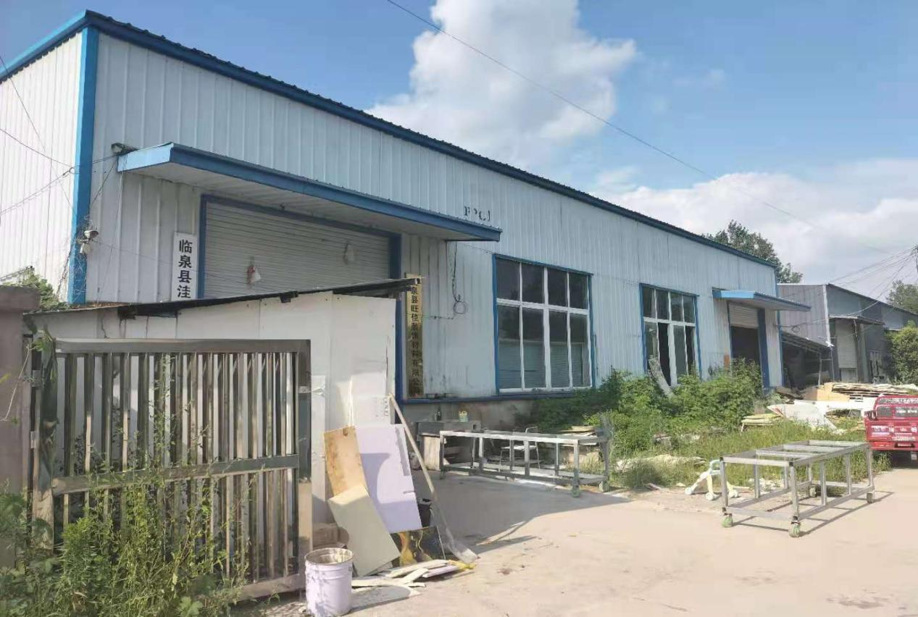

12、2017年11月前洼村出列。

**2018年**

13、2018年9月，改建4座桥涵、王庄，赵庄，后三

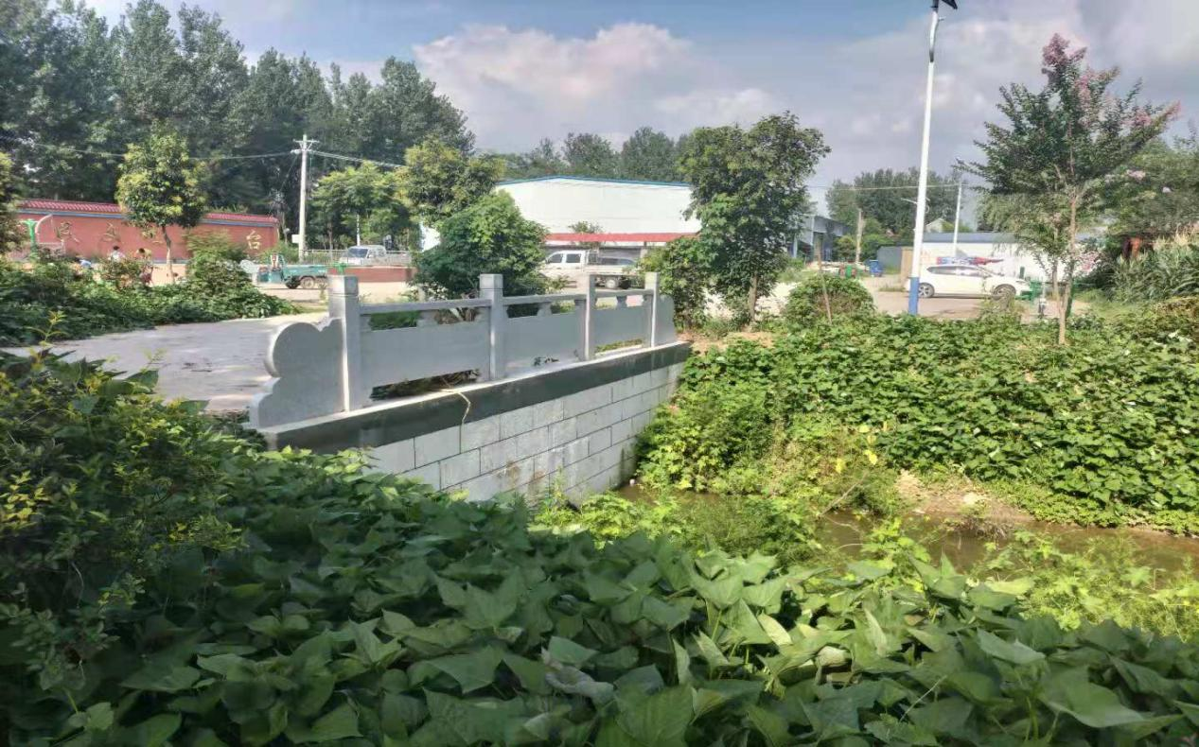

14、2018年8月，前洼村安装，亮化工程108盏，方便群众出行。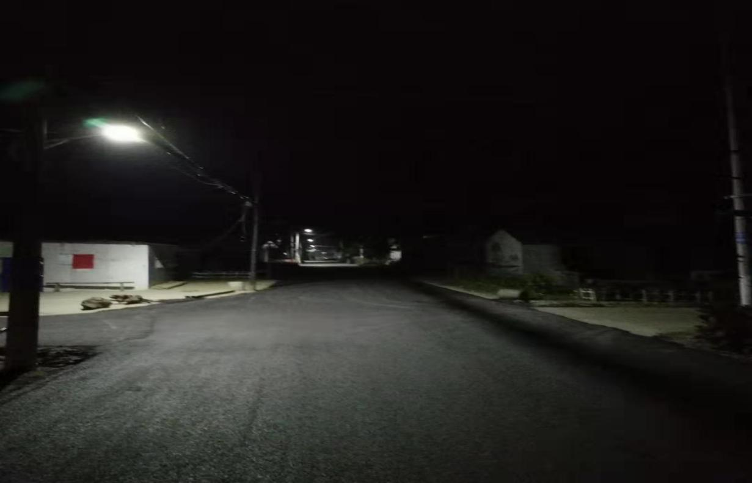

15、2018年4月，前洼路1.952633KM 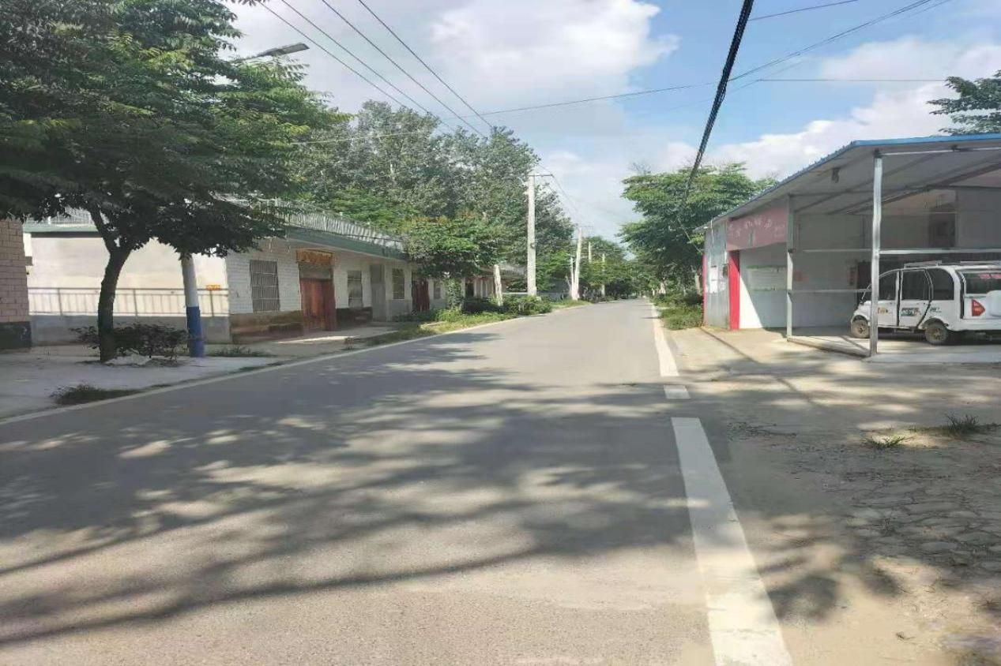

16、2018年4月，修建前洼村巷道68.2千米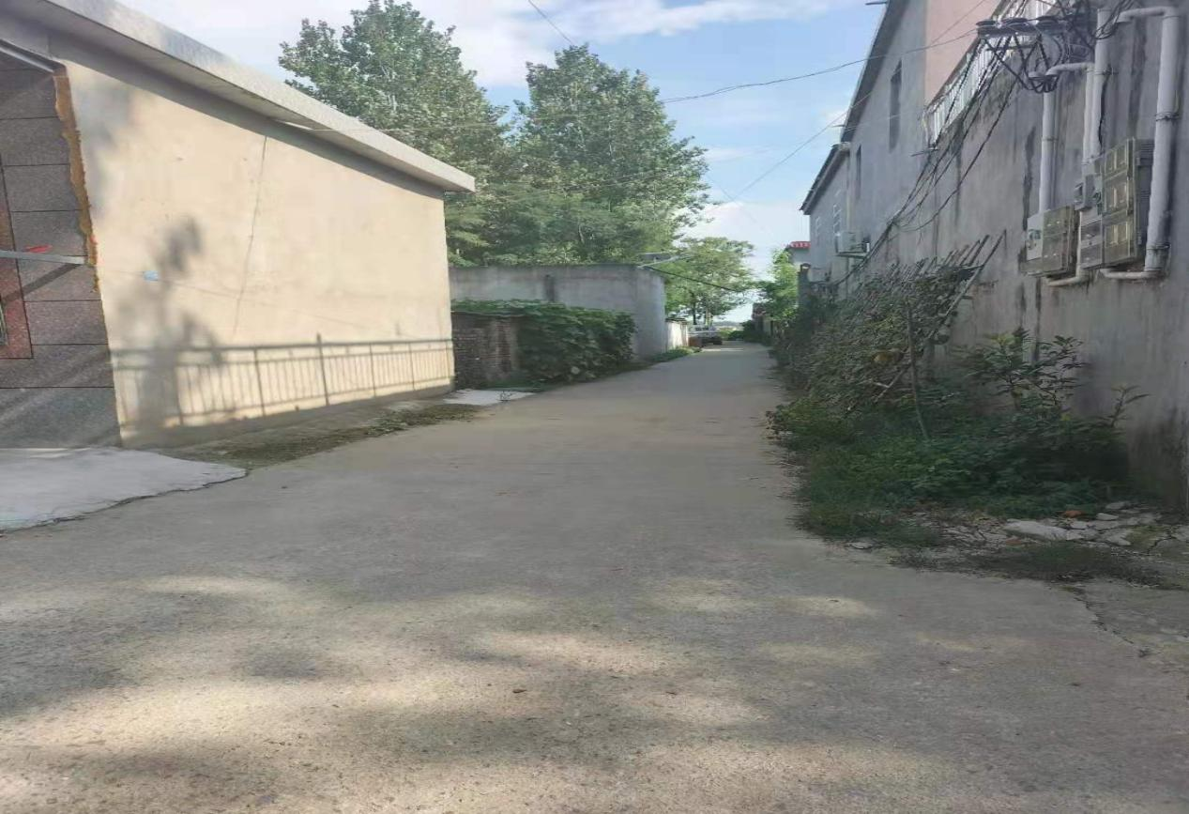

17、2018年，后一养猪场内修建0.135KM

18、2018年，前洼村厕所改造255个。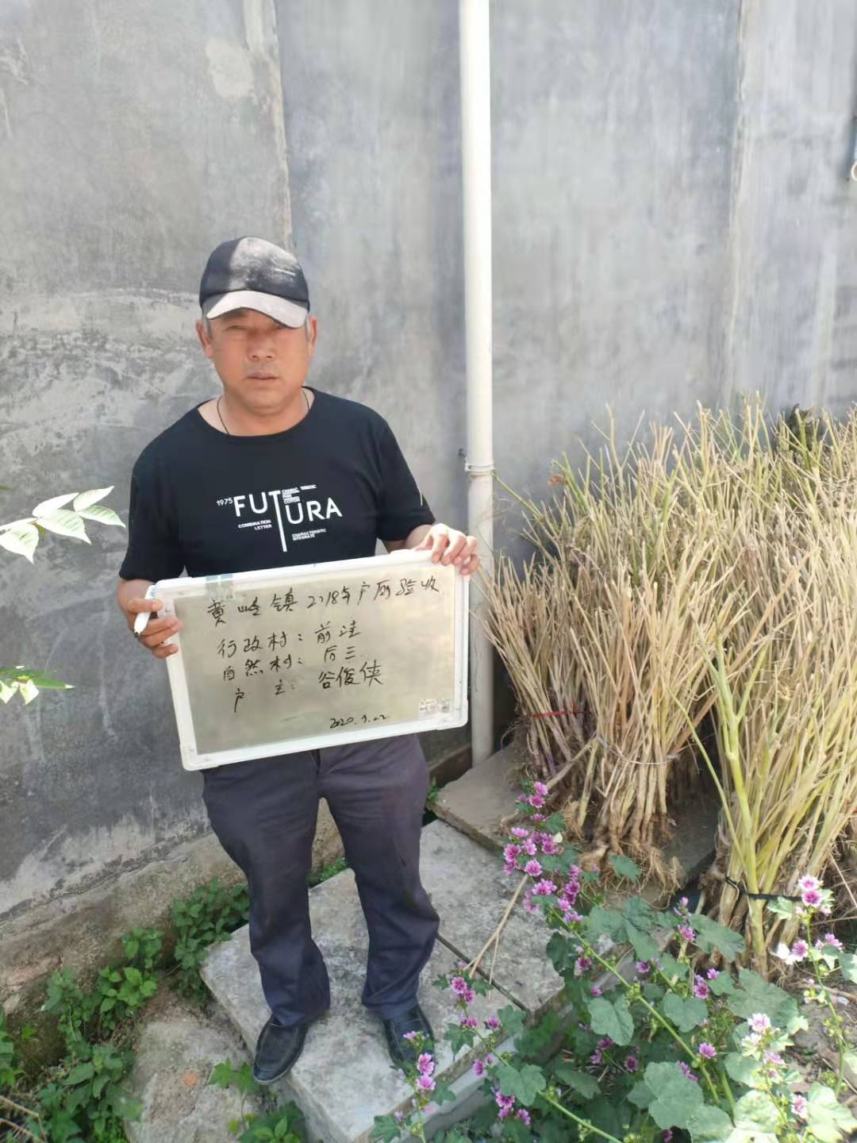

**2019年**

19、2019年前洼村申报“省级美丽中心村”，新建文化广场一处；亮化工程156盏绿化4000棵3.5公里沥清路、10个蓄水池、清淤2500米、修建16座青石栏杆涵桥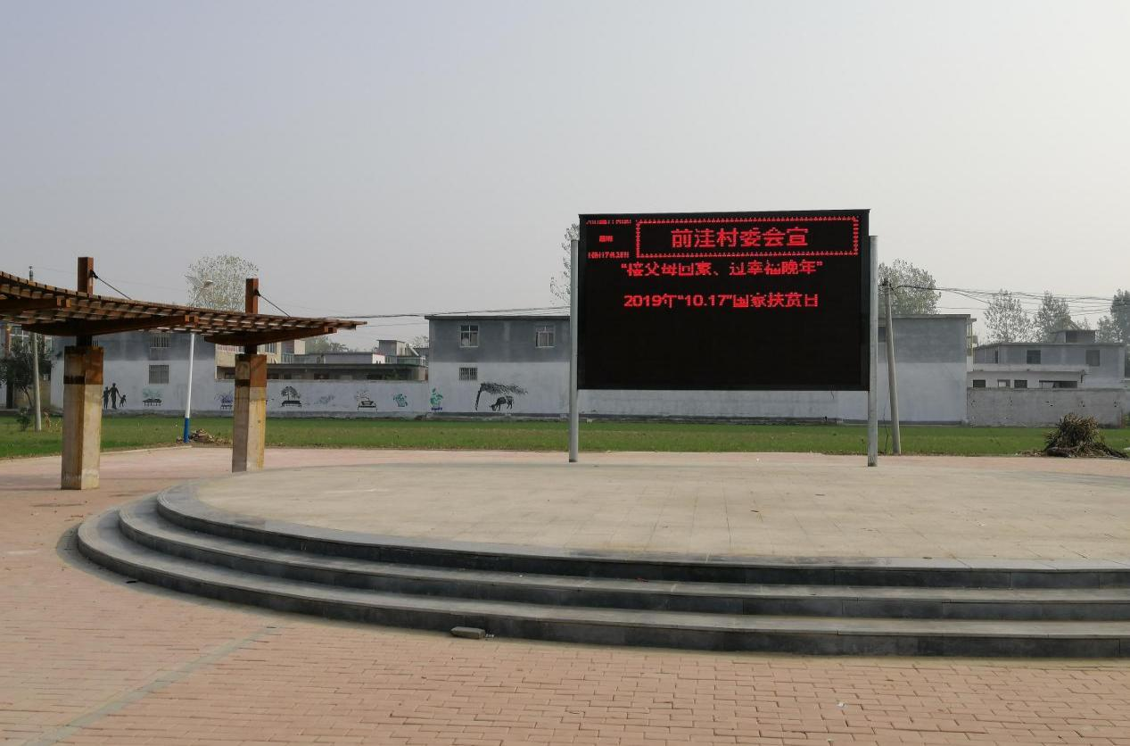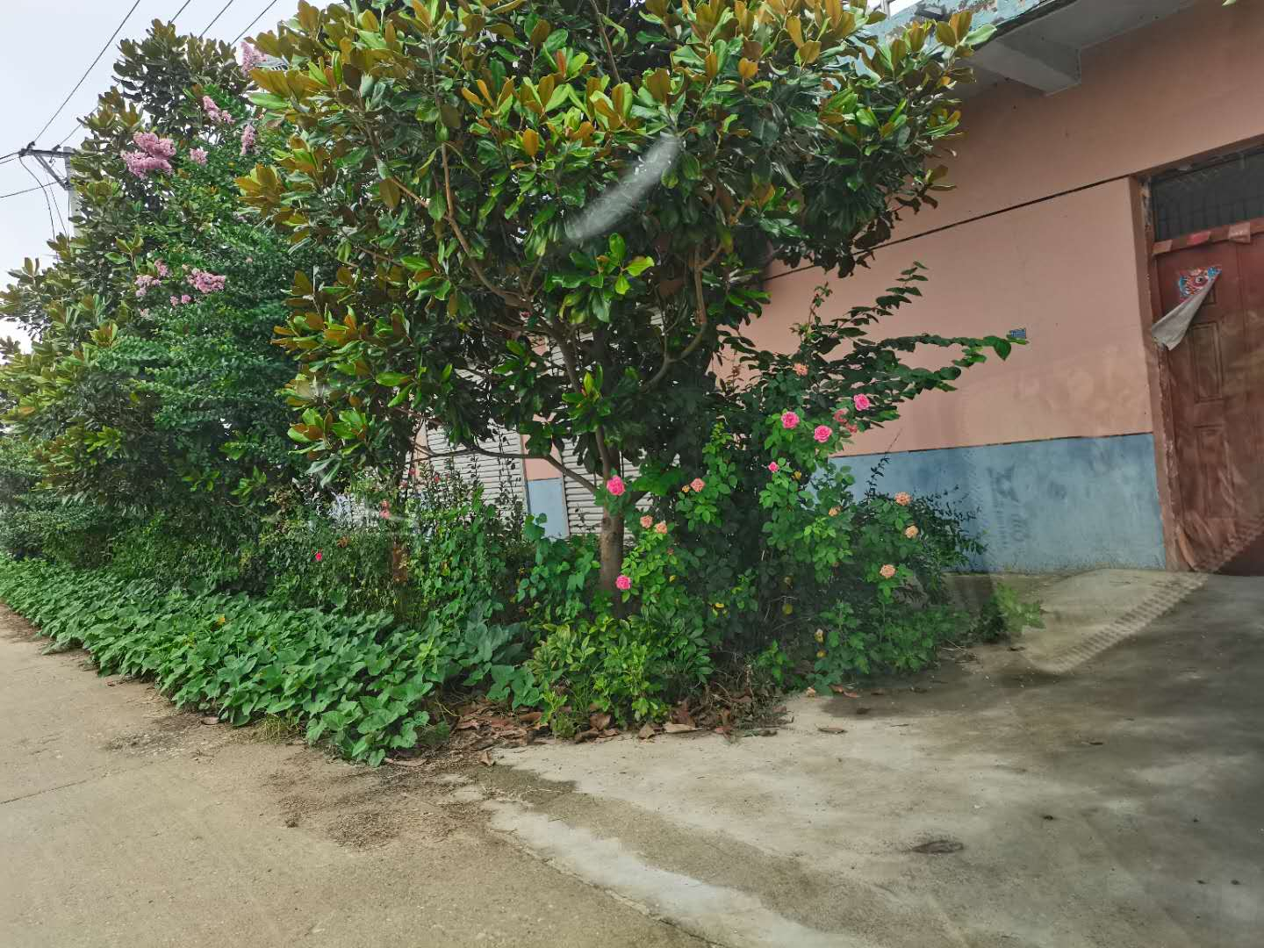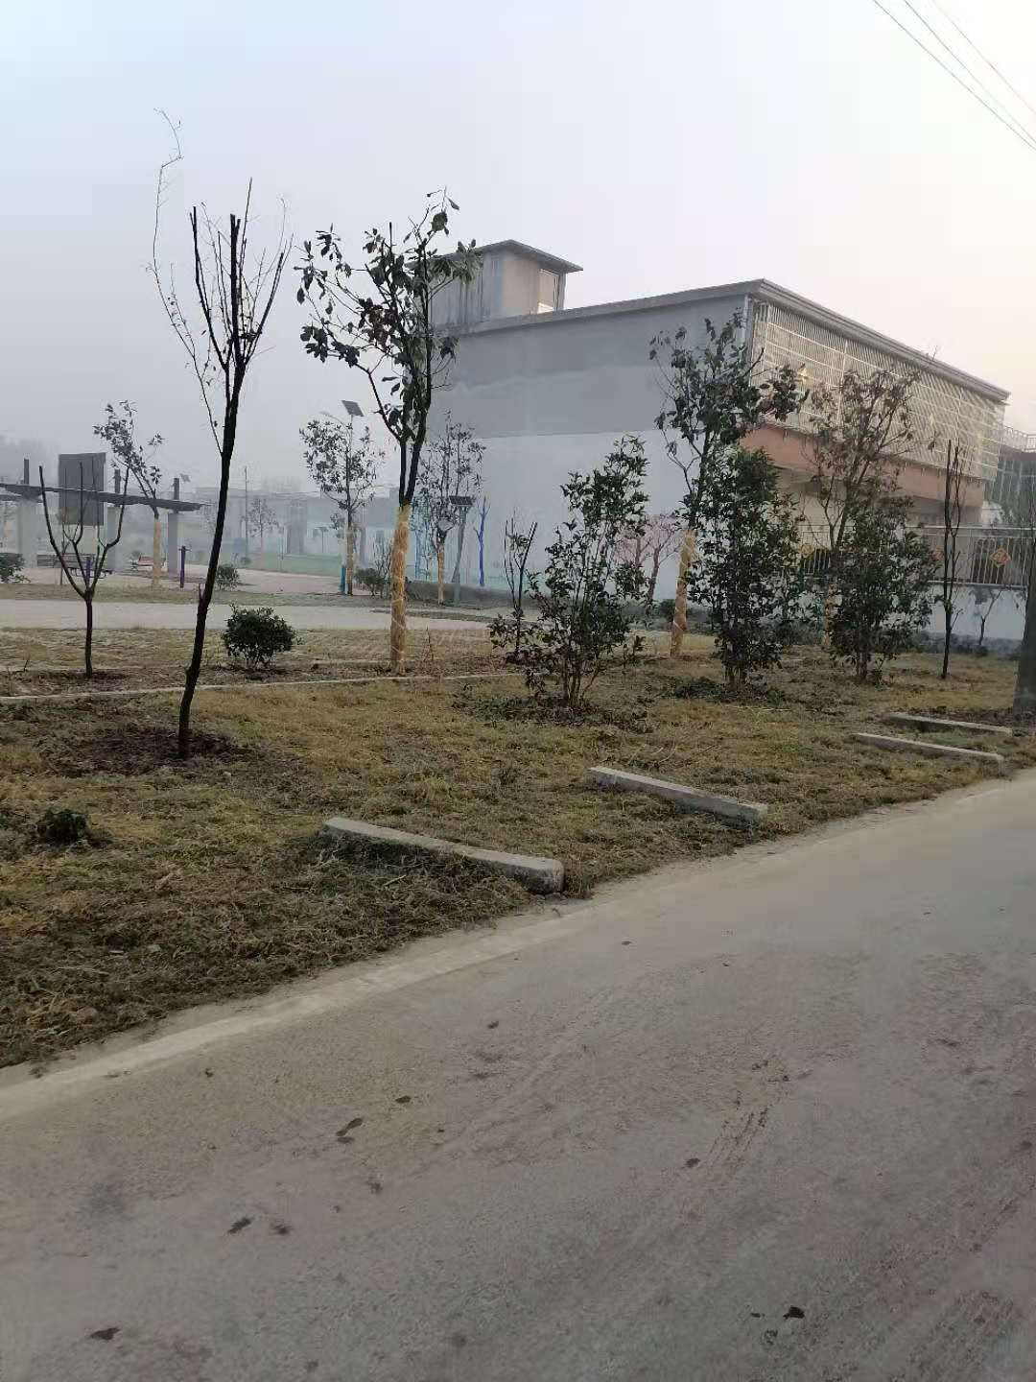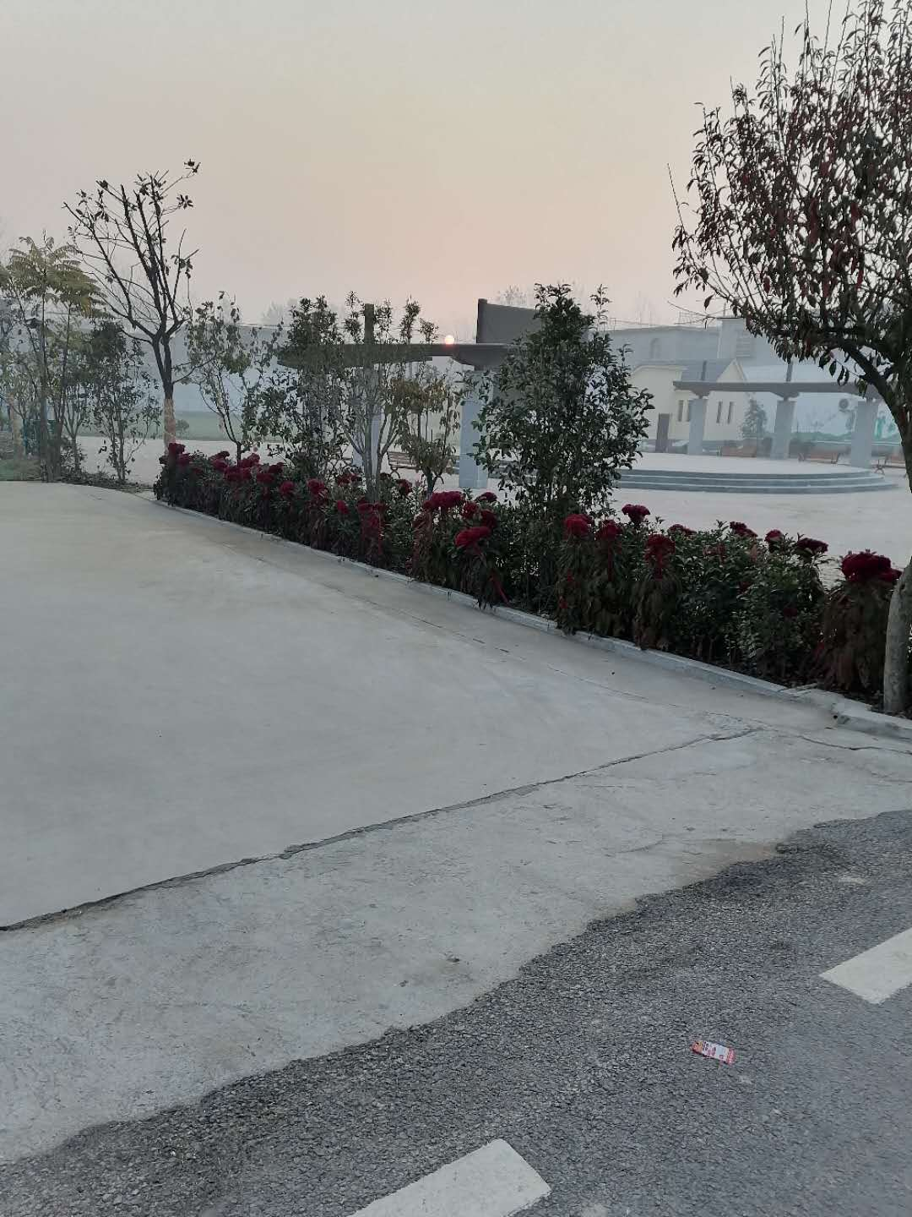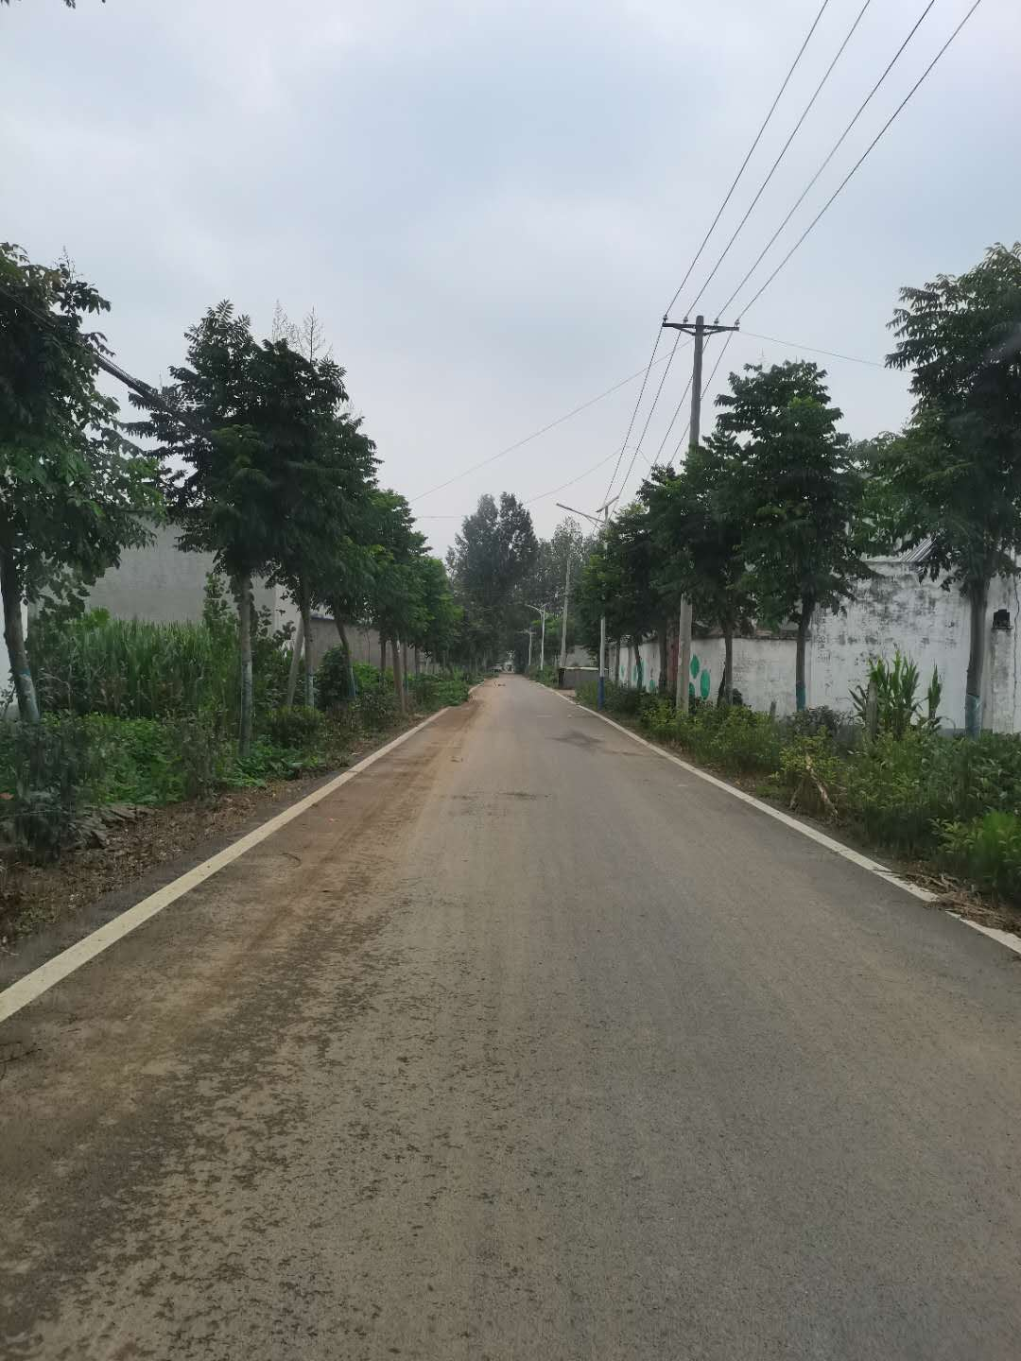

20、草莓产业园建设如火如荼：2019年5月初，刚分管农业的县领导张亚平与农业农村局韦超峰副局长亲临黄岭镇前洼村，访企业、与省驻村工作队及村两委座谈，话前洼村的产业发展，找出了前洼村产业发展的方向;2019年9月，县农业农村局在谋划2020年产业发展项目时，为前洼村谋划了2000亩的县级现代农业示范园——草莓产业示范园。具体内容是：包含道路、桥梁、机井、节水灌溉系统、配套电网等基础设施进行配套建设，每亩计划投资2000元，共计400万元。周边有种植意向的群众得知要建草莓示范园的消息，已在拟建园区内商谈租地事宜，2020年9月入园建设1000亩草莓大棚，仅此一项就将为黄岭镇群众增加1000万元以上的纯收入。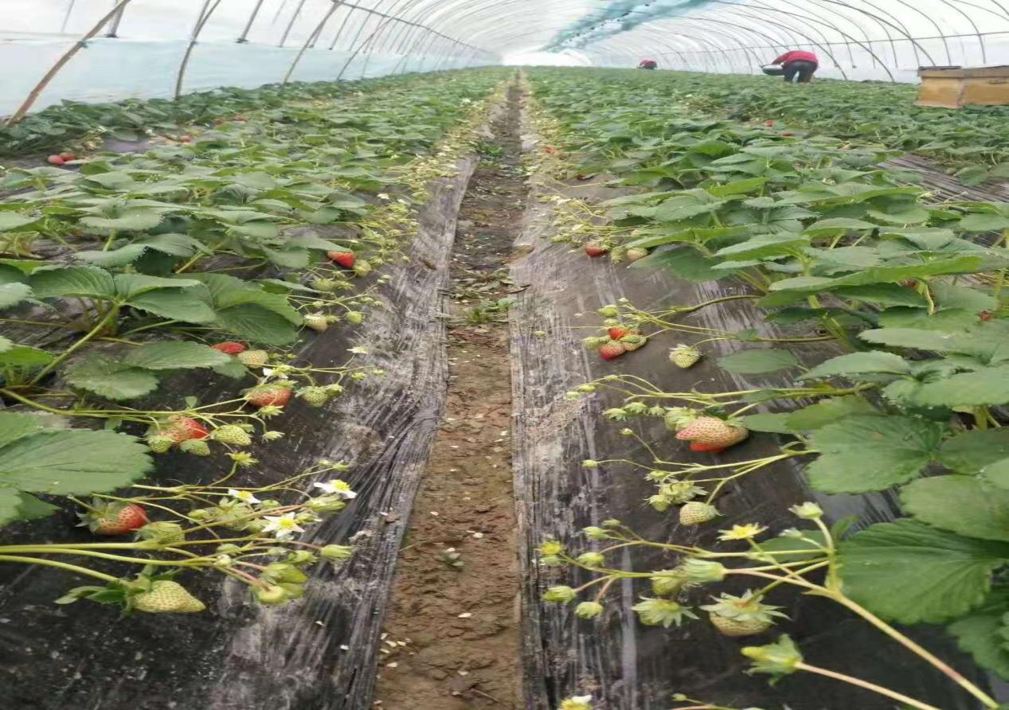

21、2019年6月新建公厕6个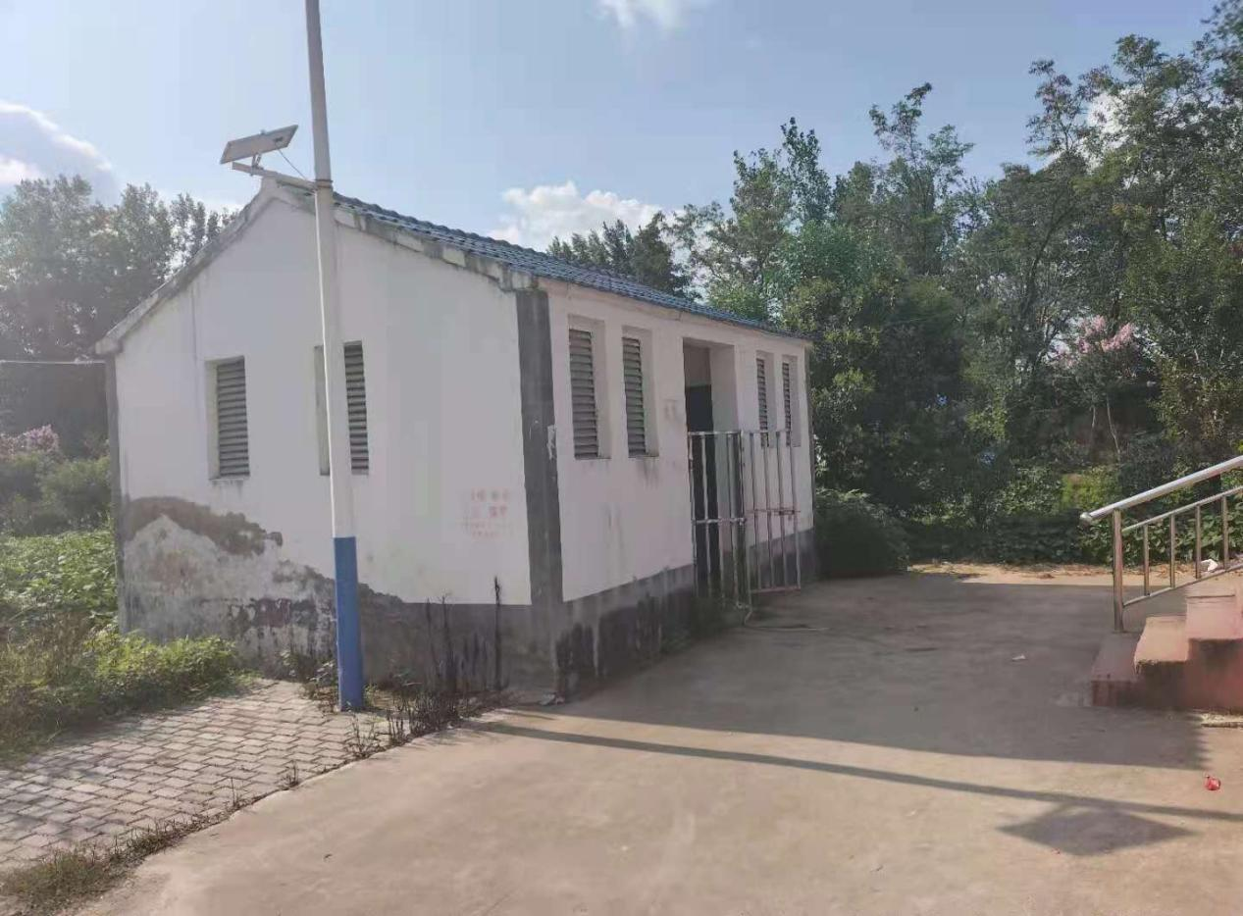

22、2019年10月新建道路，前洼村到水厂130米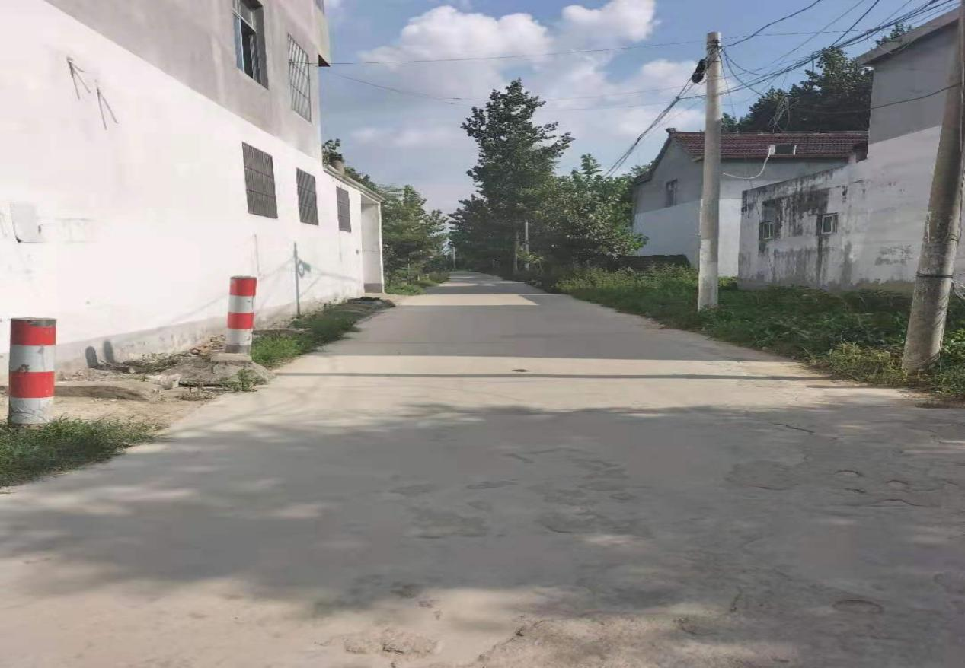

**2020年**

23、2020年10月，前洼南路125米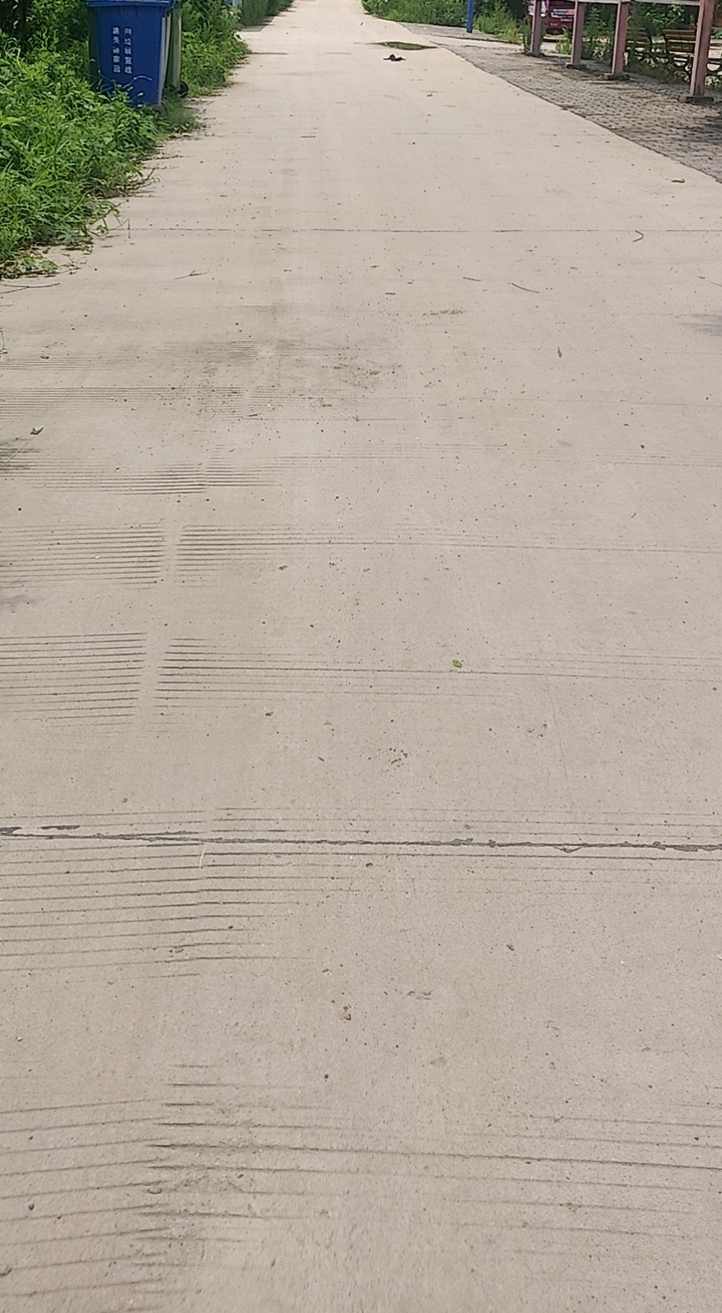

24、2020年“省级美丽乡村”验收，前洼村打造两处游园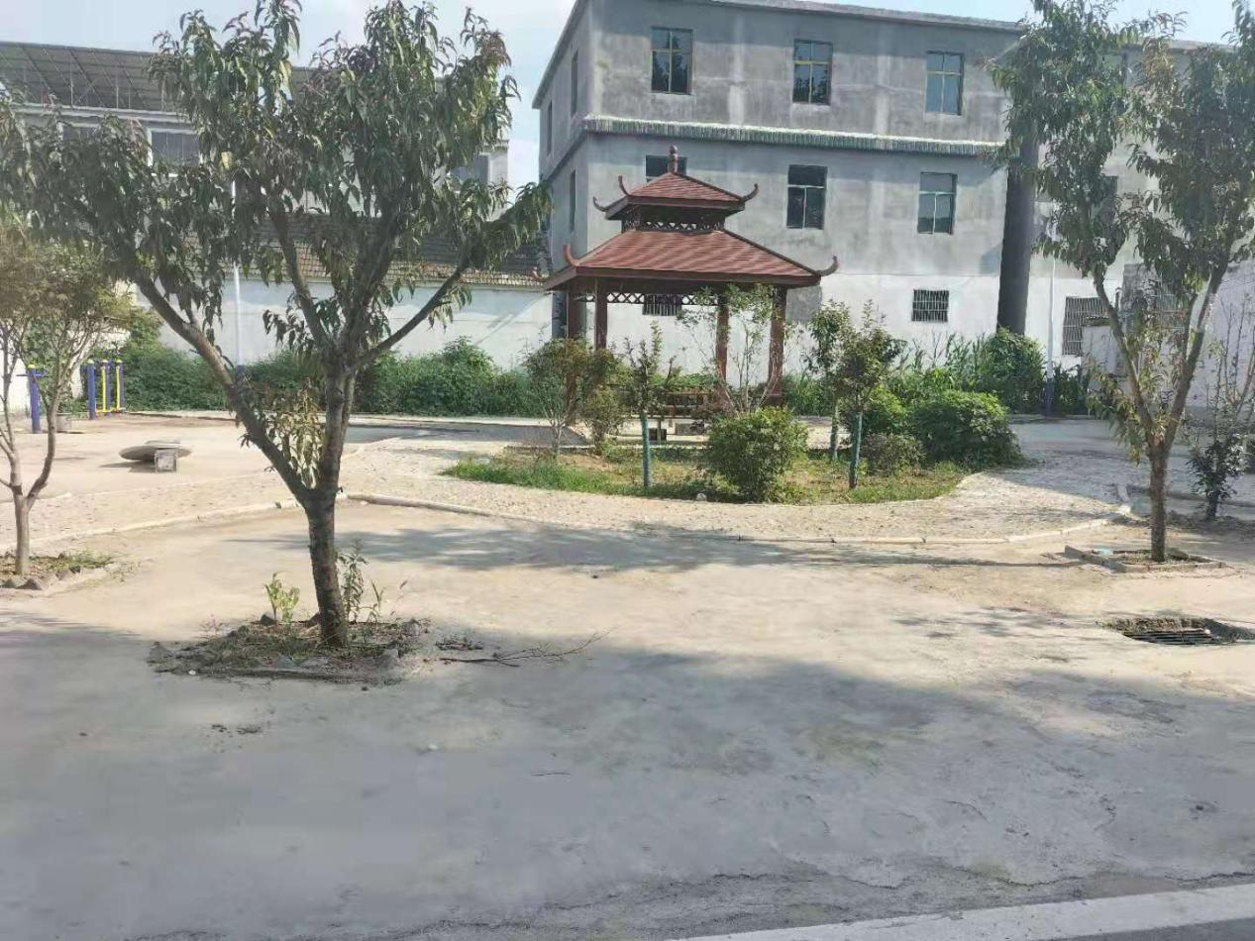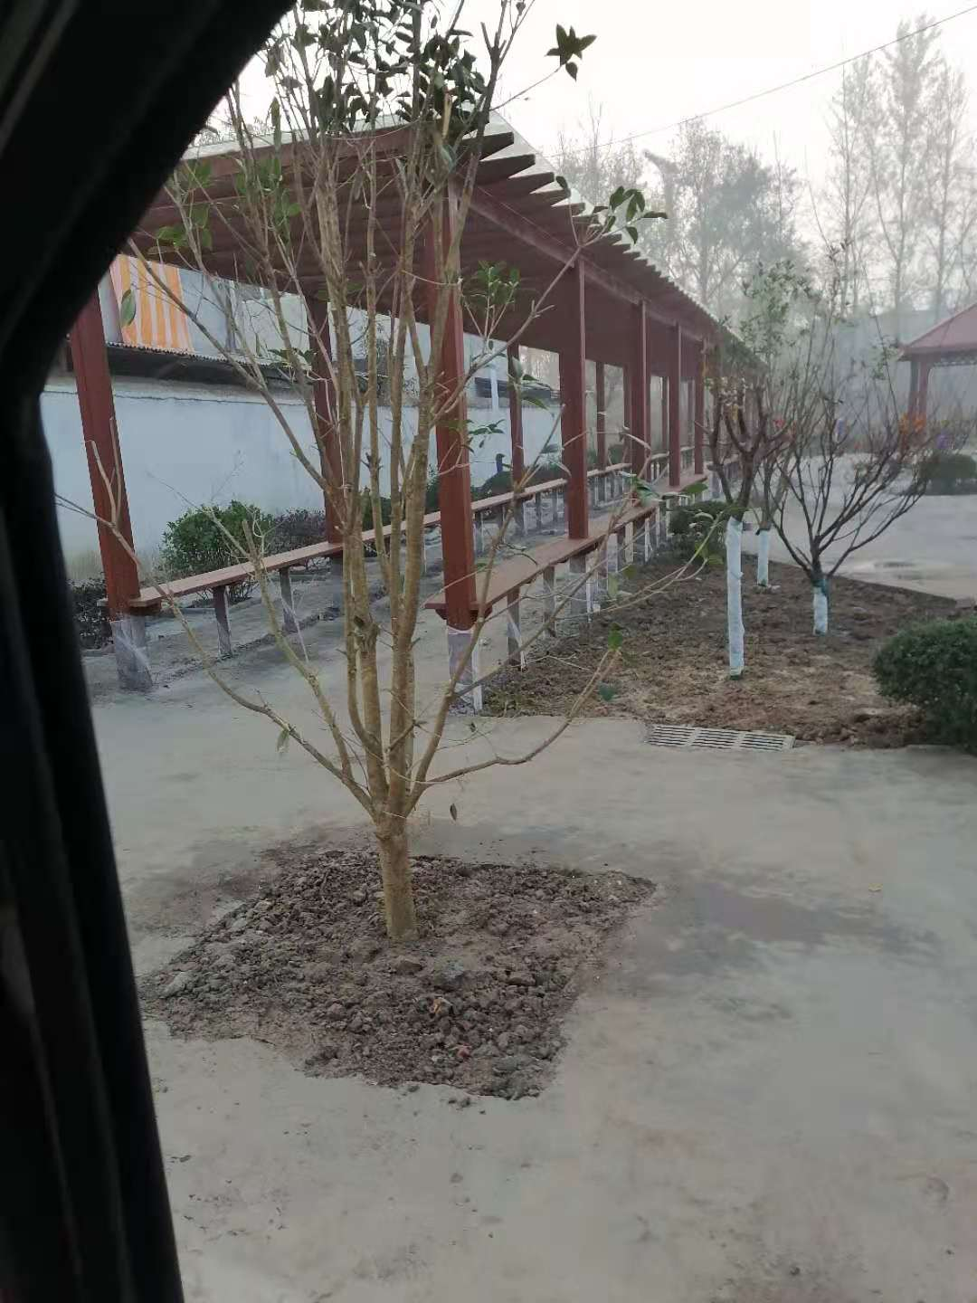

2021年

25、2021年4月，田韩路至鸿坤农业发展有限公司，原道路路基4米，路面3.5米；扩宽至路基5米，路面4.5米。

26、2021年前洼村后二自然村改建两座生产路板桥（原桥面2米，加宽至4米）。